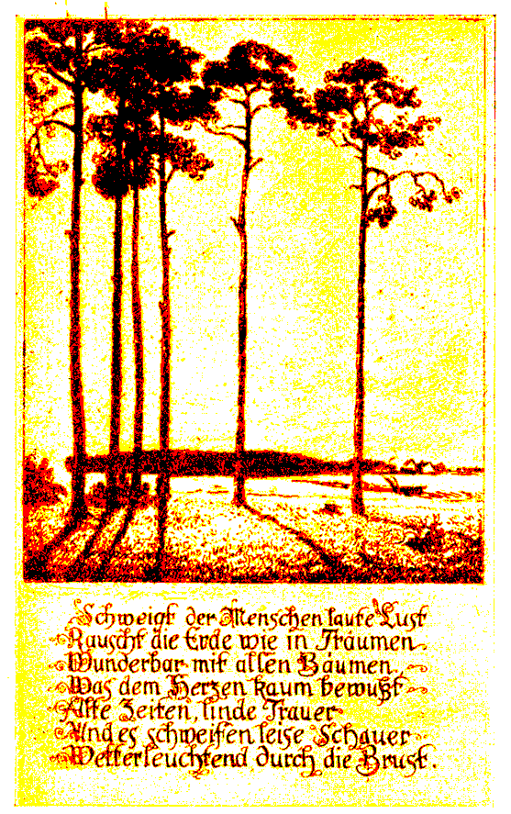
Joseph von Eichendorff: Abend (1817)
Schweigt der Menschen laute Lust:
Rauscht die Erde wie in Träumen
wunderbar mit allen Bäumen,
was dem Herzen kaum bewusst,
alte Zeiten, linde Trauer,
und es schweifen leise Schauer
wetterleuchtend durch die Brust.

Aufgaben
- Welche Situation wird geschildert/beschrieben?
Welche Assoziationen hat das lyrische Ich angesichts dieser Situation?
- Untersuche und interpretiere das Reimschema.
- Wo sind Stilmittel eingesetzt?
- Vergleiche das Gedicht mit dem gleichnamigen Gedicht Andreas Gryphius.
- Schreibe abschließend eine kurze Interpretation.
Formulierungshilfen:
"Das Gedicht "..." von XYZ hinterlässt beim ersten Lesen den Eindruck/ das Gefühl/ von Schwermut (Verzweiflung/Weltverachtung/Lebensfreude/innerer Ruhe...) Schon sein Titel deutet darauf hin/lässt erkennen/ wirft Verständnisprobleme auf..."
Oder so: "Das Gedicht "..." des barocken / romantischen / klassisch en Dichters XY beschäftigt sich mit dem Thema / Problem / der Erfahrung ... Seine Aussagegehalt erschließt sich dem Leser nicht auf den ersten Blick, ... seine Sprache ist dunkel / metaphernreich / vieldeutig..., helle / dunkle / schrille Klänge herrschen vor und prägen die Stimmung."
Oder auch: "Schon der Titel "..." deutet darauf hin/ lässt erkennen/ wirft Verständnisprobleme auf... / legt die Vermutung nahe..." Quelle: http://zumserver.zum.de/Faecher/D/BW/gym/romantik/lyrik_frag.htm

intensiv angenehme Weise des Erlebens; auch mit Begehren/Gier bedeutungsverwandt
murmurar, susurrar
leichte
ein kurz andauernder Regen bzw. eine kurze unheimliche Gefühlsregung
das Wetterleuchten: der Widerschein von Blitzen, wenn man die Blitze selbst nicht sieht

